Tema 1: Introducción a LiNUX

Un poco de historia

En 1983 se funda GNU como un proyecto para crear un sistema operativo totalmente libre basado en UNIX. Comenzaron portando los programas de UNIX más conocidos como utilidades y compiladores teniendo en poco tiempo una gran cantidad de programas de gran calidad, todos ellos libres. Pero les faltaba la pieza más importante: el núcleo del sistema (kernel).
En 1991, un estudiante finlandés, Linus Benedic Torvalds,comenzó a desarrollar un sistema operativo clon de UNIX. Su objetivo no era crear el núcleo que le faltaba al proyecto GNU, sino más bien hacerlo como un hobby que quería compartir, por lo que puso el código fuente a disposición de todo el mundo (código libre). Al comienzo se basó en Minix, un sistema operativo creado por un profesor holandés para el estudio de la asignatura «sistemas operativos» en la Universidad. Poco a poco, y a través de la red internet, muchos internautas le ofrecieron su ayuda a Linus, reportando fallos en el kernel Linux, mejorando el código y añadiendo controladores. En las navidades de 1991, Linux andaba por la versión 0.12, ya no necesitaba de Minix para funcionar (en realidad le había superado en muchos aspectos) y en él se podían ejecutar muchos de los programas de GNU.
Así, con el apoyo y colaboración de personas de todo el mundo a través de internet, llegamos al estado actual donde la última versión estable del kernel Linux es la 2.4.3 (Abril de 2001), alcanzando unos niveles de estabilidad, escalabilidad y rendimiento que Linus no podría ni imaginar cuando empezó su proyecto en 1991.
Linux, así visto, es simplemente el kernel del sistema operativo, donde se ejecutan aplicaciones, la mayoría de GNU. Por ello, se denomina al sistema operativo como GNU/Linux.

¿Qué es GNU o software libre?
El movimiento GNU/Linux tiene de trasfondo el concepto de «software libre» (free-software). Pero, ¿qué quiere decir "libre" en «software libre»? Se refiere a la libertad de los usuarios para ejecutar, copiar, distribuir, instalar, cambiar y mejorar el programa tantas veces como quieran.
En concreto se consideran tres niveles de libertad:
- Libertad para estudiar el programa, aprender de él e incluso usar todo o parte de él en otros proyectos.
- Libertad para distribuir, copiar a quien se quiera y sin límite alguno; cobrándose por ello lo que se quiera (por ejemplo, nada, o por ejemplo 100 millones de pesetas).
- La libertad de toda la comunidad de usuarios de mejorar el programa y distribuirlo de tal manera que se puedan beneficiar todos lo integrantes de la propia comunidad.
Con el software libre, la única libertad que no se tiene es la de restringir estos derechos a otros usuarios, es decir, la libertad de eliminar libertades. Si se distribuye una copia o una modificación de un programa libre todos los usuarios disponen de los derechos antes citados.

Requerimientos de hardware en LINUX
Linux no es muy exigente en cuanto a recursos hardware se refiere. Funcionará desde un simple 386 (con 8MB de RAM puede ofrecer bastantes servicios con un rendimiento aceptable) hasta máquinas biprocesador Pentium IV con un par de GB de RAM, pasando por multitud de máquinas de otras arquitecturas a las que ha sido portado, tales como las Sparc de Sun, los Alpha de Digital (ahora de Compaq), e incluso PDAs.
Tradicionalmente los fabricantes de hardware han sido muy reticentes a publicar libremente las especificaciones de sus productos por lo que en muchos casos ha sido muy difícil, si no imposible, escribir controladores para Linux. Afortunadamente, debido al mercado que se está abriendo, la situación está cambiando y cada vez son más los periféricos y componentes soportados, bien porque el fabricante ha liberado las especificaciones y ha sido posible escribir un controlador libre, bien porque el fabricante ofrece controladores en formato binario. Actualmente se soporta gran cantidad de productos desde tarjetas de sonido, grabadoras de CD,... hasta dispositivos USB, como cámaras digitales, reproductores de mp3, etc.
Lo recomendable antes de comprar un dispositivo es buscar información en Internet, en cualquiera de las bases de datos de hardware soportado (en la siguiente sección encontrará algunos enlaces), en listas de correo, foros, etc, e incluso la propia web del fabricante.

Fuentes de información
Además de gran cantidad de libros y revistas que están apareciendo sobre LiNUX, en Internet tenemos una excelente fuente de información. Veamos algunos de los recursos más conocidos que tenemos a nuestro alcance.
En español disponemos entre otros muchos de:
LuCAS
La mayor biblioteca en español dedicada a GNU/LiNUX de todo el planeta. Aquí encontrará multitud de manuales y recursos, tanto traducidos como de cosecha propia.
Hispalinux
Página de la Asociación de Usuarios Españoles de LiNUX. En ella encontrará enlaces a muchos otros recursos sobre LiNUX, información sobre las actividades de la asociación y un directorio de Grupos Locales de Usuarios (LUGs).
BULMA LUG
Asociación de usuarios de Linux de Mallorca. Tienen artículos interesantes y son muy activos.
Los sitios de referencia por excelencia en inglés son:
LDP (l-linux@calvo.teleco.ulpgc.es)
Página oficial del «LiNUX Documentation Project» (Proyecto de Documentación de LiNUX). Aquí podrá encontrar las versiones originales de múltiples manuales y CÓMOs... muchos de los cuales ya han sido traducidos o se encuentran en proceso de traducción por los proyectos LuCAS e Insflug.
LiNUX Online (http://www.linux.org/)
Una excelente recopilación de recursos LiNUX.
The LiNUX Kernel Archives (http://www.kernel.org/)
Página oficial del kernel de LiNUX.
Freshmeat (http://www.freshmeat.net/)
Buscador de software para LiNUX. Permite buscar aplicaciones, herramientas, librerías, etc, buscando por palabras clave u hojeando el directorio de aplicaciones clasificadas según su función.

Obtención e instalación de Linux

Distribuciones de Linux
Como antes hemos comentado Linux como tal es sólo el núcleo. Pero para trabajar necesitaremos una serie de utilidades y servicios que se ejecuten sobre él. Así surge el concepto de «distribución». Una distribución es una recopilación de herramientas y aplicaciones, acompañada de programas de instalación y administración del sistema y, en el caso de las distribuciones comerciales, un servicio de soporte técnico.

Por nombrar algunas de las más conocidas: Slackware (una de las primeras y que aún sobrevive), Debian (totalmente libre y desarrollada por voluntarios a través de Internet, una de sus distros hijas es Ubuntu), RedHat, Suse y Opensuse, Mandriva...

Preparación para instalar Linux
Antes de proceder a la instalación de Linux es conveniente tener claro el concepto de partición. Un disco duro se puede dividir en unidades lógicas, para compartirlo entre distintos sistemas operativos o para mejorar la gestión del espacio bajo un mismo sistema operativo.

En el sistema de particionado tradicional de los llamados «compatibles PC», la información de dichas divisiones lógicas se guarda en el primer sector del disco, en la llamada «tabla de particiones». Debido al límite de tamaño de esta tabla, tan sólo se puede tener un máximo de cuatro particiones denominadas «particiones primarias». Para solucionar este defecto, una de estas particiones se puede definir como «partición extendida», en la que podemos alojar, en principio, un número ilimitado de «particiones lógicas».

En Linux, en formato Legacy de BIOS, se usa sda1, sda2, sda3 y sda4 para nombrar las cuatro posibles particiones primarias del disco duro maestro del canal IDE primario y sda5 en adelante para las particiones lógicas. Las particiones del siguiente disco duro se denominan con sdbN; sdcN representería el tercer disco duro...

A la hora instalar Linux es recomendable crear tres particiones. Una será donde se montará el sistema raíz (/), en la que se instalará el sistema. En otra alojaremos el directorio /home, en el que se guardarán los datos de los usuarios del sistema. Esto nos permite reinstalar el sistema, si se tercia, dejando intactos los datos de nuestros usuarios. Por último, necesitamos una «partición de intercambio» que el sistema usará a modo de memoria virtual, para ofrecer a los usuarios más memoria de la RAM física disponible y mejorar la gestión de memoria.

Anexo 1:

MBR vs GPT: qué es mejor para tu disco duro y SSD
Cuando montamos una nueva unidad de almacenamiento en nuestro equipo, lo primero que nos va a pedir el sistema operativo (si se trata de Windows 7, 8 o 10) es que elijamos que tipo de formato queremos que tenga la tabla de particiones en su interior. Esta es la función, al fin y al cabo, de lo que hace el MBR y el GPT.
Para poder utilizar un disco duro en nuestro ordenador por primera vez, lo primero que hay que hacer con él es crearle las particiones internas. Si no se producen estas, la unidad de almacenamiento no podrán almacenar nada en su interior. Cuando lo vayamos a hacer, Windows nos preguntará si queremos que la tabla de particiones sea de tipo MBR o GPT. Ambos tipos de tablas tienen sus características particulares, las cuales veremos ahora.

MBR (Master Boot Record) vs GPT (GUI Partition Table)
EL MBR es un tipo de tabla es la que se comenzó a emplear hacia el año 1983. Como tal, y dada su antigüedad, presenta bastantes limitaciones, si la comparamos con la más moderna GPT.
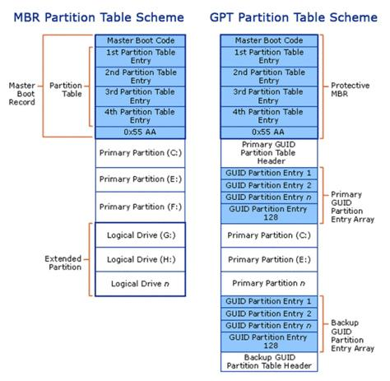
Lainformación sobre las particiones lógicas de la unidad de almacenamiento se almacena en un único sitio. Esto lo deja muy expuesto a que, si por algún motivo se corrompe el MBT (o un virus lo infecta), la recuperación de los datos de la unidad es prácticamente imposible. Por contra, el tipo GPT distribuye copias de estos datos por todas las particiones. De esta manera, si una de las particiones se corrompe, puede usar la información de otra para restablecerse.
También está el tema de la capacidad de la unidad de almacenamiento. El MBR solo permite hasta 32 bits por cada sector de la unidad de almacenamiento, lo cual acaba limitando el tamaño máximo de estas unidades a los 2 TB. Sin embargo, el GPT permite un máximo de 64 bit por sector, lo que se traduce en que es capaz de ser empleado con unidades de 9,4 ZB. Pensad que cada Zettabyte equivale a mil billones de Gigabytes, por lo que se podrían decir que no tiene ningún tipo de límite físico en las unidades.
tra limitación que tiene el MBR es que solo permite un máximo de cuatro particiones por cada disco duro, cosa que no sucede con el GPT, cuyo límite es de 128 particiones (este límite lo marca el propio Windows).
Con todo lo dicho, está claro que, si empleáis una versión de Windows moderna, la tabla de particiones que más os conviene tener en vuestras unidades de almacenamiento es la GPT frente a la MBR. Salvo que vuestro sistema operativo sea antiguo o vuestra unidad de almacenamiento sea de un tamaño inferior a los 2 TB, en cuyo caso podéis elegir el sistema que prefiráis. Siempre que tengáis en cuenta lo siguiente:
- Para arrancar desde un partición GPT, se debe de tener una versión de 64 bits de Linux y la BIOS de la placa base debe de ser UEFI.
- Si tuviéramos una versión de 32 bits, dependerá del año de ldicha versión para soportar o no GPT. Será necesario consultar la documentación de la versión.
Por cierto, podéis saber con facilidad qué tipo de tabla de partición emplea vuestra unidad de almacenamiento. Para ello, no tenéis más que hacer clic con el botón derecho encima del icono «Este Equipo» y seleccionar «Administrar«. Luego debéis de seleccionar la opción «Almacenamiento» y, luego, «Adminsitrador de discos«. En la pantalla que se abrirá (que es como la que hemos mostrado antes), haciendo clic derecho en el nombre de la unidad, en el menú que se abrirá seleccionaremos «Propiedades» y luego, la pestaña «Volúmenes«.

Verifique el esquema de partición del disco en la línea de comandos de Linux
El método de línea de comandos debería funcionar en todas las distribuciones de Linux.
Abra una terminal y use el siguiente comando con sudo:
sudo parted -l
El comando anterior es en realidad un CLI administrador de particiones en Linux. Con la opción -l, enumera los discos de su sistema junto con los detalles sobre esos discos. Incluye información sobre el esquema de particiones.
En la salida, busque la línea que comienza con Tabla de partición:
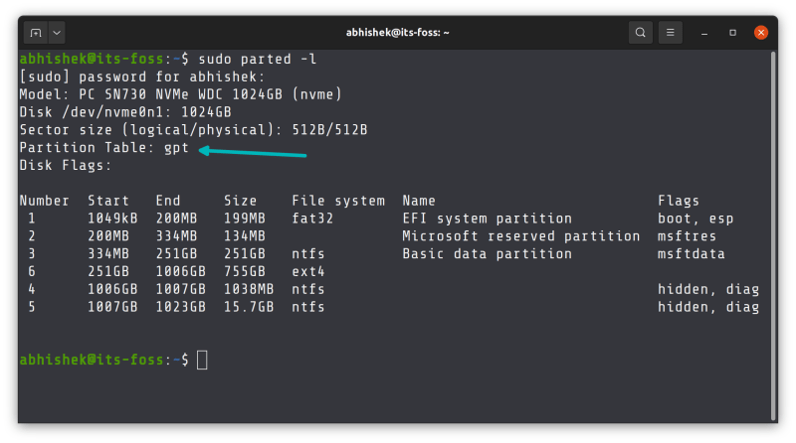En la captura de pantalla anterior, el disco tiene un esquema de particionamiento GPT. Para MBR, mostraría msdos.
Aprendiste la forma de la línea de comandos. Pero si no se siente cómodo con el terminal, también puede utilizar herramientas gráficas.

Comprobación de la información del disco con la herramienta Discos de GNOME
Ubuntu y muchas otras distribuciones basadas en GNOME tienen una herramienta gráfica incorporada llamada Discos que le permite manejar los discos en su sistema.
También puede usar la misma herramienta para obtener el tipo de partición del disco.
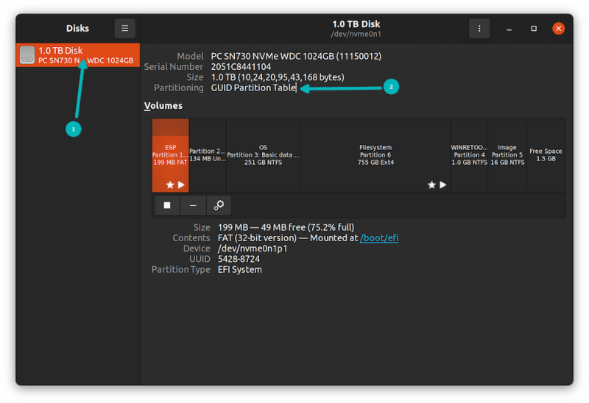

Comprobación de la información del disco con la herramienta gráfica Gparted
Si no tiene la opción de utilizar la herramienta Discos GNOME, no se preocupe. Hay otras herramientas disponibles.
Una de esas herramientas populares es Gparted. Debería encontrarlo en los repositorios de la mayoría de las distribuciones de Linux. Si aún no está instalado, instalar Gparted utilizando el centro de software de su distribución o Aptitude.

TEMA 2: Un poco más en profundidad

¿Qué es GNU/Linux?
GNU/LINUX es un sistema operativo, compatible Unix. En muchos casos se ha definido a Linux como un Clon de Unix debido a su altísima compatibilidad.

Dos características muy peculiares lo diferencian del resto de los sistemas que podemos encontrar en el mercado, la primera, es que es libre, esto significa que no tenemos que pagar ningún tipo de licencia a ninguna casa desarrolladora de software por el uso del mismo, la segunda, es que el sistema viene acompañado del código fuente.

El sistema lo forman el Núcleo del sistema (Linux) mas un gran número de programas / librerias que hacen posible su utilización (GNU)

Linux se distribuye bajo la GNU General Public License, por lo tanto, el código fuente tiene que estar siempre accesible.

El sistema ha sido diseñado y programado por multitud de programadores alrededor del mundo. El núcleo del sistema sigue en continuo desarrollo bajo la coordinación de Linus Torvalds, la persona de la que partio la idea de este proyecto, a principios de la década de los noventa.

Día a día, más y más programas / aplicaciones estan disponibles para este sistema, y la calidad de los mismos aumenta de versión a versión. La gran mayoria de los mismos vienen acompanados del código fuente y se distribuyen gratuitamente bajo los términos de licencia de la GNU Public License, aunque también existen programas comerciales, los cuales hay que comprar y que no se distribuyen bajo la licencia GNU.

En los últimos tiempos, ciertas casas de software comercial han empezado a distribuir sus productos para Linux y la presencia del mismo en empresas aumenta rapidamente por la excelente relación calidad-precio que se consigue con Linux.

Las plataformas en las que en un principio se puede utilizar Linux son la x86 de Intel (Procesadores Intel y AMD desde 80386 hasta Pentium IV y K7) , Amiga y Atari, también existen versiones para su utilización en otras plataformas, como Alpha, ARM, MIPS, PowerPC y SPARC. La diferencia que encontramos entre un Linux de plataforma Sparc y otro de plataforma Pc compatible (x86) es su compilación desde el código fuente – que está en C – siendo su ejecución exactamente igual.

¿Qué es el kernel/núcleo?
El kernel o núcleo de linux se podría definir como el corazón de este sistema operativo. Es el encargado de que el software y el hardware del ordenador puedan trabajar juntos.

Las funciones más importantes del mismo, aunque no las unicas, son:

- Administración de la memoria, para todos los programas en ejecución.
- Administración del tiempo de procesador, que estos programas en ejecución utilizan.
- Es el encargado de que podamos acceder a los periféricos / elementos de nuestro ordenador de una manera cómoda.

Existen dos versiones del Linux kernel:
- Versión de producción: La versión de producción, es la versión estable hasta el momento. Esta versión es el resultado final de las versiones de desarrollo o experimentales.
Cuando el equipo de desarrollo del núcleo experimental, decide que ha conseguido un núcleo estable y con la suficiente calidad, se lanza una nueva versión de producción o estable. Esta versión es la que se debería utilizar para un uso normal del sistema, ya que son las versiones consideradas más estables y libres de fallos en el momento de su lanzamiento.
- Versión de desarrollo: Esta versión es experimental y es la que utilizan los desarrolladores para programar, comprobar y verificar nuevas características, correcciones, etc. Estos núcleos suelen ser inestables y no se deberían usar, a no ser que sepas lo que haces.

Cómo interpretar los números de las versiones:

Las versiones del núcleo se numeran con 3 números, de la siguiente forma: XX.YY.ZZ
- XX: Indica la serie principal del núcleo. Hasta el momento solo existen la 1 y 2. Este numero cambia cuando la manera de funcionamiento del núcleo ha sufrido un cambio muy importante.
- YY: Indica si la versión es de desarrollo o de producción. Un número impar, significa que es de desarrollo, uno par, que es de producción.
- ZZ: Indica nuevas versiones dentro de una versión, en las que lo unico que se ha modificado, son fallos de programación /bugs.
Unos ejemplos nos ayudarán a entenderlo mejor:
- ej1: versión del núcleo 2.0.0: Núcleo de la serie 2 (XX=2), versión de producción 0 (YY=0 par), primera versión de 2.0 (ZZ=0)
- ej2: versión del núcleo 2.0.1: Núcleo de la serie 2, version 0, en el que se han corregido errores de programación presentes en la versión 2.0.0 (ZZ=1)
- ej3: version del nucleo 2.1.100: version 100 del nucleo de desarrollo 2.1.

Características de Linux
Aquí teneis una lista bastante completa con las características de LINUX
[Fuente: Infosheet-Como. Autor: Ivan Casado] :

- Multitarea: La palabra multitarea describe la habilidad de ejecutar varios programas al mismo tiempo. LINUX utiliza la llamada multitarea preeventiva, la cual asegura que todos los programas que se están utilizando en un momento dado serán ejecutados, siendo el sistema operativo el encargado de ceder tiempo de microprocesador a cada programa.
- Multiusuario: Muchos usuarios usando la misma máquina al mismo tiempo.
- Multiplataforma: Se puede usar en todas las plataformas de PC actuales y de dispositivos móbiles compatibles gracias a Android. También existen versiones para su utilización en otras plataformas, como Alpha, ARM,MIPS, PowerPC y SPARC.
- Multiprocesador: Soporte para sistemas con mas de un procesador está disponible para Intel y SPARC.
- Funciona en modo protegido 386.
- Protección de la memoria entre procesos, de manera que uno de ellos no pueda colgar el sistema.
- Carga de ejecutables por demanda: Linux sólo lee del disco aquellas partes de un programa que están siendo usadas actualmente.
- Política de copía en escritura para la compartición de páginas entre ejecutables: esto significa que varios procesos pueden usar la misma zona de memoria para ejecutarse. Cuando alguno intenta escribir en esa memoria, la página (4Kb de memoria) se copia a otro lugar. Esta política de copia en escritura tiene dos beneficios: aumenta la velocidad y reduce el uso de memoria.
- Memoria virtual usando paginación (sin intercambio de procesos completos) a disco: A una partición o un archivo en el sistema de archivos, o ambos, con la posibilidad de añadir más áreas de intercambio sobre la marcha Un total de 16 zonas de intercambio de 128Mb de tamaño máximo pueden ser usadas en un momento dado con un límite teórico de 2Gb para intercambio. Este limite se puede aumentar fácilmente con el cambio de unas cuantas lineas en el código fuente.
- La memoria se gestiona como un recurso unificado para los programas de usuario y para el caché de disco, de tal forma que toda la memoria libre puede ser usada para caché y ésta puede a su vez ser reducida cuando se ejecuten grandes programas.
- Librerías compartidas de carga dinámica (DLL's) y librerías estáticas. En la actualidad existe la posibilidad de crear ambientes de librerías separadas en entornos de programa.
- Se realizan volcados de estado (core dumps) para posibilitar los análisis post-mortem, permitiendo el uso de depuradores sobre los programas no sólo en ejecución sino también tras abortar éstos por cualquier motivo.
- Compatible con POSIX, System V y BSD a nivel fuente.
- Emulación de iBCS2, casi completamente compatible con SCO, SVR3 y SVR4 a nivel binario.
- Todo el código fuente está disponible, incluyendo el núcleo completo y todos los drivers, las herramientas de desarrollo y todos los programas de usuario; además todo ello se puede distribuir libremente. Hay algunos programas comerciales que están siendo ofrecidos para Linux actualmente sin código fuente, pero todo lo que ha sido gratuito sigue siendo gratuito.
- Control de tareas POSIX.
- Pseudo-terminales (pty's).
- Emulación de 387 en el núcleo, de tal forma que los programas no tengan que hacer su propia emulación matemática. Cualquier máquina que ejecute Linux parecerá dotada de coprocesador matemático. Por supuesto, si el ordenador ya tiene una FPU (unidad de coma flotante), esta será usada en lugar de la emulación, pudiendo incluso compilar tu propio kernel sin la emulación matemática y conseguir un pequeño ahorro de memoria.
- Soporte para muchos teclados nacionales o adaptados y es bastante fácil añadir nuevos dinámicamente.
- Consolas virtuales múltiples: varias sesiones de login a través de la consola entre las que se puede cambiar con las combinaciones adecuadas de teclas (totalmente independiente del hardware de video). Se crean dinámicamente y puedes tener hasta 64.
- Soporte para varios sistemas de archivo comunes, incluyendo minix-1, Xenix y todos los sistemas de archivo típicos de System V, y tiene un avanzado sistema de archivos propio con una capacidad de hasta 4 Tb y nombres de archivos de hasta 255 caracteres de longitud.
- Acceso transparente a particiones MS-DOS (o a particiones OS/2 FAT) mediante un sistema de archivos especial: no es necesario ningún comando especial para usar la partición MS-DOS, esta parece un sistema de archivos normal de Unix (excepto por algunas restricciones en los nombres de archivo, permisos, y esas cosas). Las particiones comprimidas de MS-DOS 6 no son accesibles en este momento, y no se espera que lo sean en el futuro. El soporte para VFAT, FAT32 (WNT, Windows 95/98) se encuentra soportado desde la version 2.0 del nucleo y el NTFS de WNT desde la version 2.2 (Este ultimo solo en modo lectura).
- Un sistema de archivos especial llamado UMSDOS que permite que Linux sea instalado en un sistema de archivos DOS.
- Soporte en sólo lectura de HPFS-2 del OS/2 2.1
- Sistema de archivos de CD-ROM que lee todos los formatos estándar de CD-ROM.
- TCP/IP, incluyendo ftp, telnet, NFS, etc.
- Appletalk.
- Software cliente y servidor Netware.
- Lan Manager / Windows Native (SMB), software cliente y servidor.
- Diversos protocolos de red incluidos en el kernel: TCP, IPv4, IPv6, AX.25, X.25, IPX, DDP, Netrom, etc.

